Ime i prezime | Kolokvij | Datum | portret
Vuk Vukić |  | 02.03.2015 | 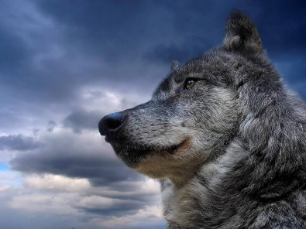
Popis studenata

